<審查小助理系統>
操作手冊


精誠科技整合股份有限公司

中華民國103年11月
目 錄
一、 簡介 1
(一) 手冊目的 1
二、 功能說明 2
三、 操作概述 3
(一) 操作程序 3
(二) 使用者電腦環境平台 4
(三) 操作時機 4
四、 操作說明 5
(一) 共通操作：通知書及公告樣式維護說明 5
(二) 功能名稱：塗銷登記通知書 7
(三) 功能名稱：判決共有物分割登記通知書 10
(四) 功能名稱：判決分割登記通知書 13
(五) 功能名稱：判決繼承登記通知書 16
(六) 功能名稱：權利書狀補給公告 19
(七) 功能名稱：權利書狀滅失作廢公告 26
(八) 功能名稱：土地第一次公告 33
(九) 功能名稱：建物第一次公告 37
(十) 功能名稱：未登記建物查封通知 42
(十一) 功能名稱：塗銷限制登記通知 45
(十二) 功能名稱：權利書狀註銷公告 47
(十三) 功能名稱：他項權利書狀註銷公告 49

- 簡介
- 手冊目的
主要針對審查小助理系統，訂定操作手冊，其目的為讓使用者，了解其作業程序、執行方式及提供哪些功能，以及如何有效率的來操作使用。

- 功能說明
功能名稱 | 功能說明
塗銷登記通知書 | 提供塗銷登記通知書列印功能
判決共有物分割登記通知書 | 提供判決共有物分割登記通知書列印功能
判決分割登記通知書 | 提供判決分割登記通知書列印功能
判決繼承登記通知書 | 提供判決繼承登記通知書列印功能
權利書狀補給 | 提供權利書狀補給公告及通知書列印功能
權利書狀滅失作廢 | 提供權利書狀滅失作廢公告及通知書列印功能
土地第一次公告 | 提供土地第一次公告列印功能
建物第一次公告 | 提供建物第一次公告列印功能
未登記建物查封通知 | 提供未登記建物查封通知書列印功能
塗銷限制登記通知 | 提供未登記建物查封通知書列印功能

- 操作概述
- 操作程序
    - 開啟瀏覽器
    - 輸入應用系統網址，按 Enter進入應用系統主畫面

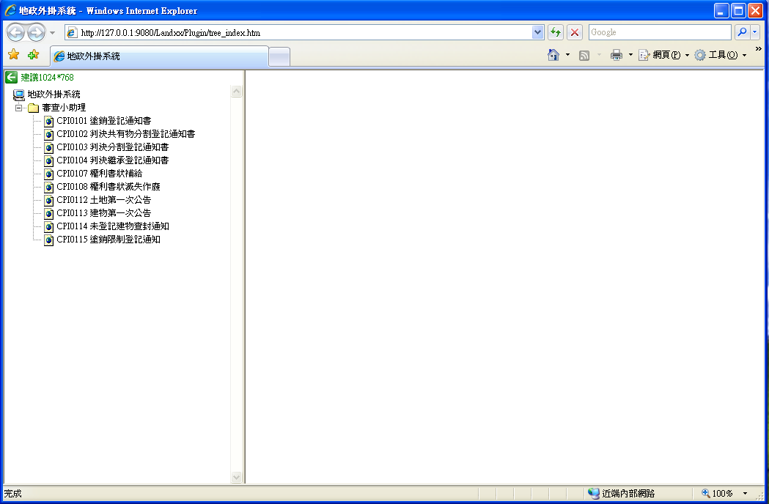
- 使用者電腦環境平台
    - 瀏覽器
- IE 6.0(含)以上
- 操作時機
請參考第四章節各項功能說明

- 操作說明
- 共通操作：通知書及公告樣式維護說明
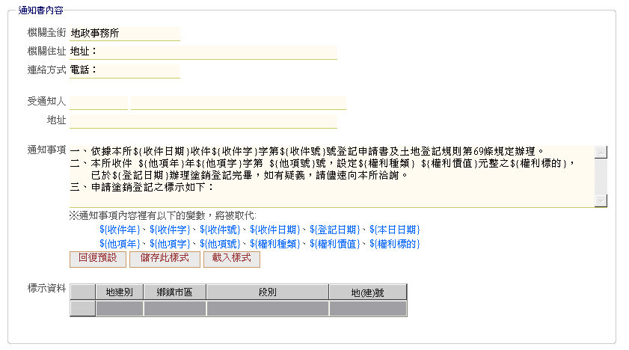
    - 功能說明：提供各通知書及公告文之樣式維護作業。
    - 操作時機：欲修改、儲存樣式內容時。
    - 輸入說明：
- 在未查詢任何案件時(右上角的模式會顯示查詢模式)，畫面上會顯示樣式的預設值，變數會以${變數}的形式顯示；在案件查詢完成後(右上角的模式會顯示列印模式)，變數會帶入該案件的數值，此時畫面上看到的樣式內容就會是通知書或是公告的內容。
- 若欲修改樣式的預設值，請直接修改內容，要以變數帶入的部分請依下方的「※通知事項內容裡有以下的變數，將被取代:」格式輸入，也可直接點選要使用的變數，系統會自動將該變數貼上至游標處，修改完成後，點選「儲存此樣式」(注意！樣式只有一組供全所使用，儲存前請確認內容無誤)，系統即會將此樣式儲存至系統內。
- 若該案件內容較為特殊，該樣式僅須使用一次時，可在內容修正完成後，不要點選儲存樣式，直接輸入要查詢的收件年字號，或是在查詢完成之後再修改樣式內容亦可。
- 若要將樣式回復為預設值時，請點選「載入樣式」，或點選右上角的「重新開始」。
- 若欲回復系統預設之樣式，可點選「回復預設」，若要將此樣式設為預設，請再點選「儲存此樣式」。

- 功能名稱：塗銷登記通知書

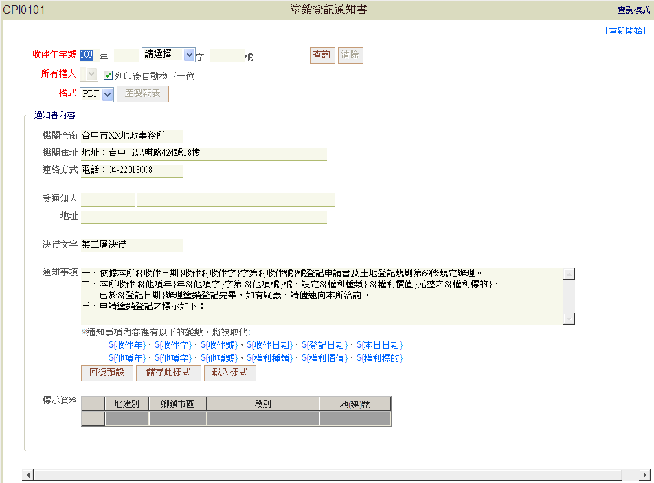
    - 功能說明：提供塗銷登記通知書列印作業。
    - 操作時機：欲列印塗銷登記通知書時。
    - 輸入說明：
- 輸入欲列印案件的收件年字號，點選「查詢」鈕，系統會帶出該案件的相關資料，點選查詢結果的標題列上任一個項目，系統會以該項目作遞增排序，再點選一次會以遞減排序。
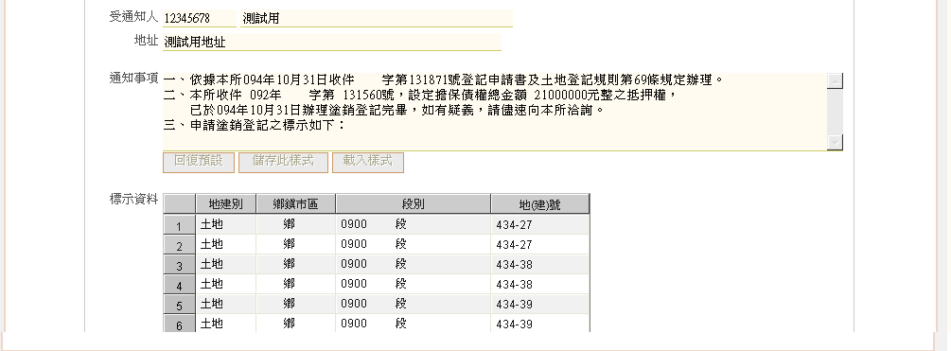
- 選取報表格式後，點選「產置報表」。
- 完成後若要繼續列印其他案件，先點選「清除」，再輸入新的案件後查詢即可。
    - 輸出結果：
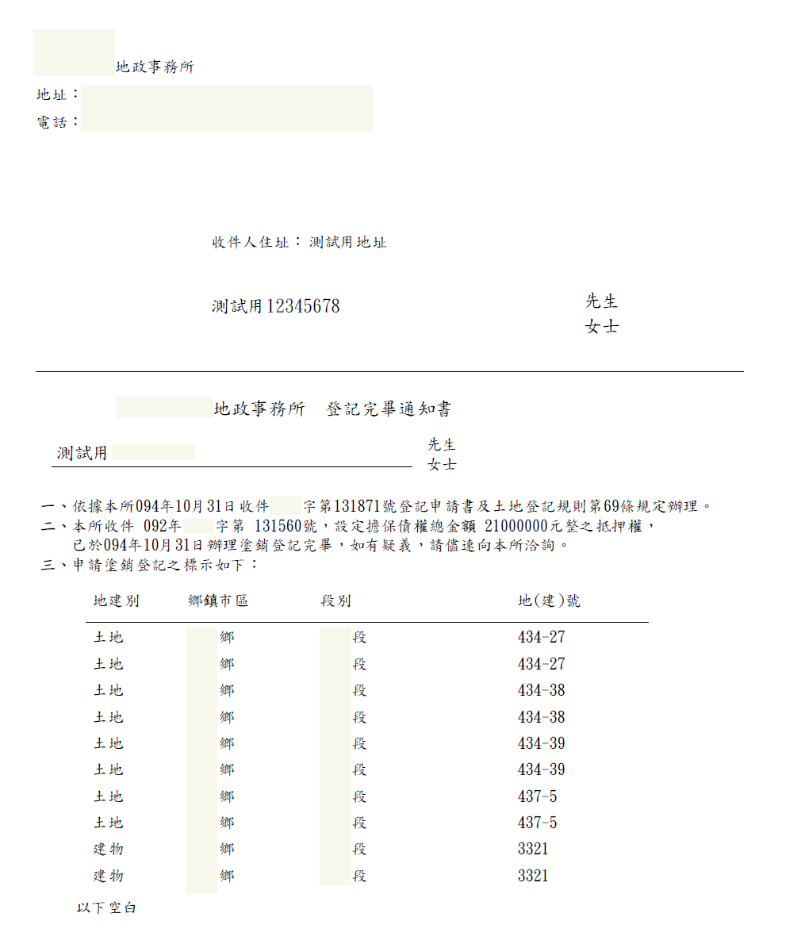

- 功能名稱：判決共有物分割登記通知書

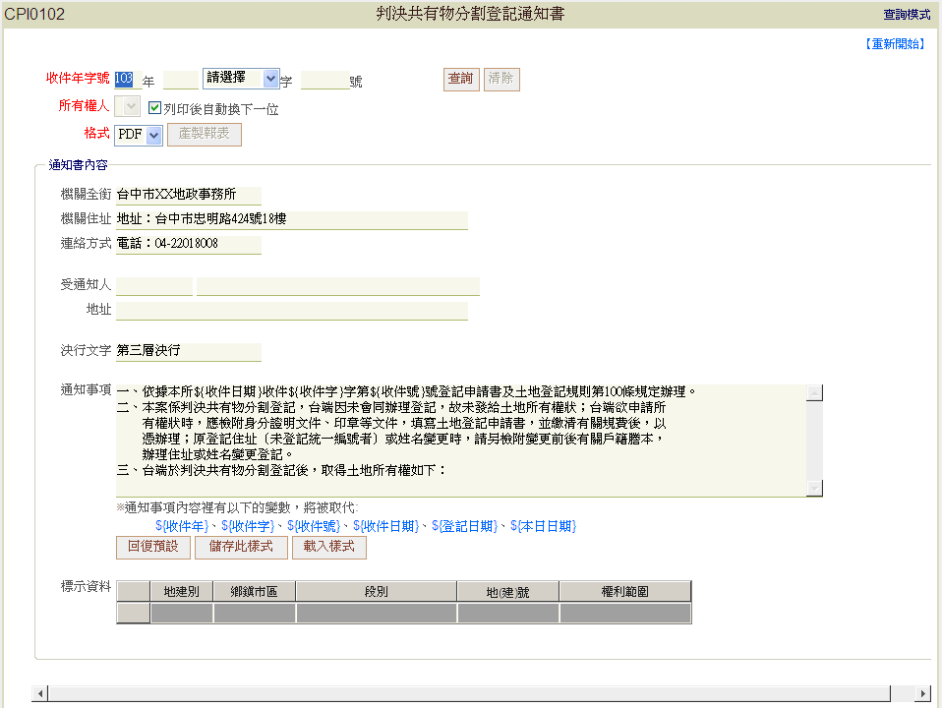
    - 功能說明：提供判決共有物分割登記通知書列印作業。
    - 操作時機：欲列印判決共有物分割登記通知書時。
    - 輸入說明：
- 輸入欲列印案件的收件年字號，點選「查詢」鈕，系統會帶出該案件的相關資料，點選查詢結果的標題列上任一個項目，系統會以該項目作遞增排序，再點選一次會以遞減排序。
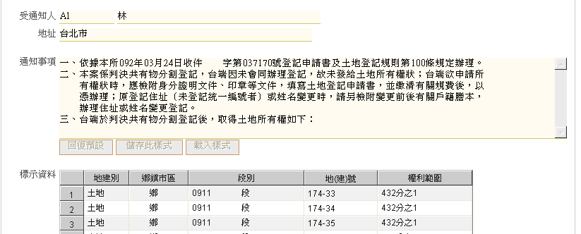
- 欲產置電子檔，請選取報表格式後，點選「產置報表」；若要直接列印，請在選取完印表機後，點選「直接列印」。
- 同時有多個所有權人要列印時，請勾選「列印後自動換下一位」(預設為勾選)，在列印動作完成後，系統會自動將所有權人的下拉式清單切換至下個所有權人。
- 完成後若要繼續列印其他案件，先點選「清除」，再輸入新的案件後查詢即可。
    - 輸出結果：
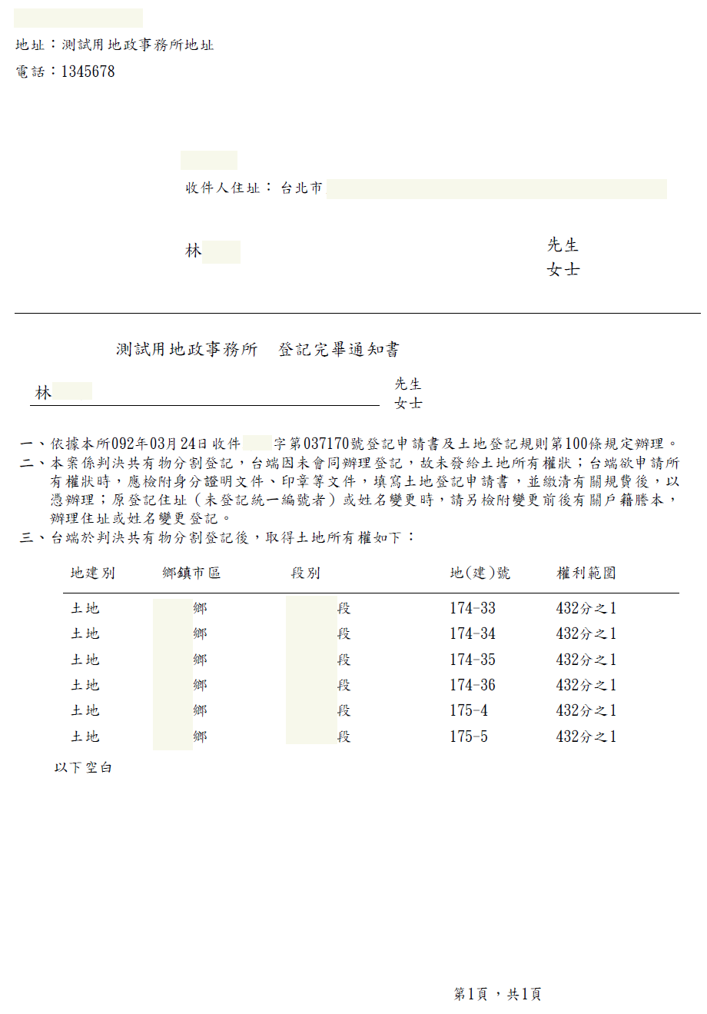
- 功能名稱：判決分割登記通知書

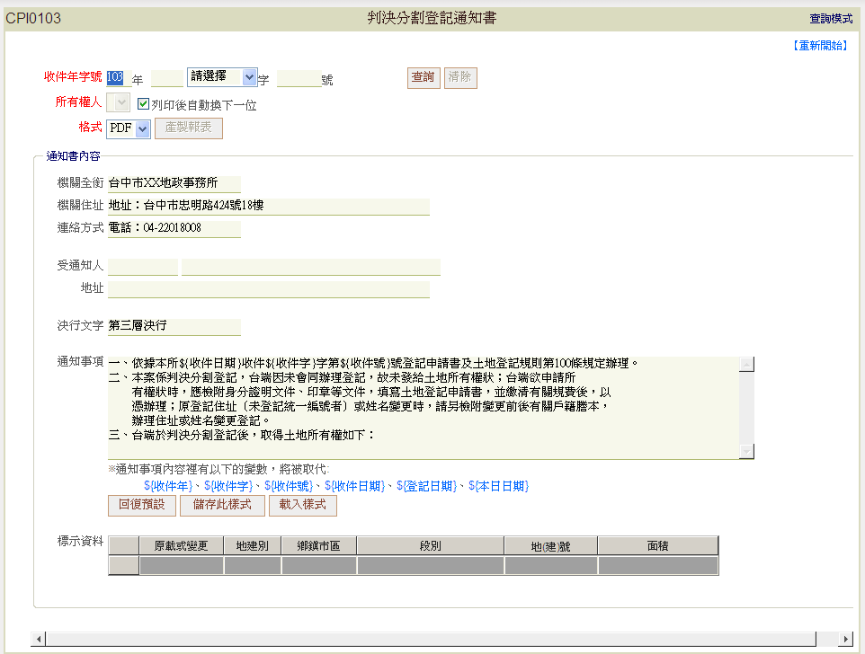
    - 功能說明：提供判決分割登記通知書列印作業。
    - 操作時機：欲列印判決分割登記通知書時。
    - 輸入說明：
- 輸入欲列印案件的收件年字號，點選「查詢」鈕，系統會帶出該案件的相關資料，點選查詢結果的標題列上任一個項目，系統會以該項目作遞增排序，再點選一次會以遞減排序。
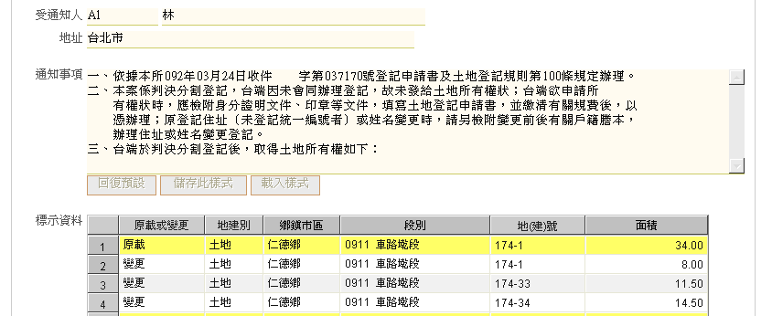
- 欲產置電子檔，請選取報表格式後，點選「產置報表」；若要直接列印，請在選取完印表機後，點選「直接列印」。
- 同時有多個所有權人要列印時，請勾選「列印後自動換下一位」(預設為勾選)，在列印動作完成後，系統會自動將所有權人的下拉式清單切換至下個所有權人。
- 完成後若要繼續列印其他案件，先點選「清除」，再輸入新的案件後查詢即可。
    - 輸出結果：
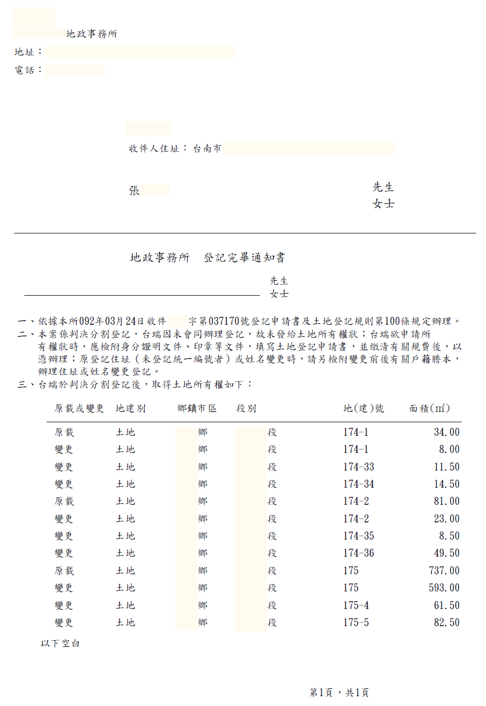
- 功能名稱：判決繼承登記通知書

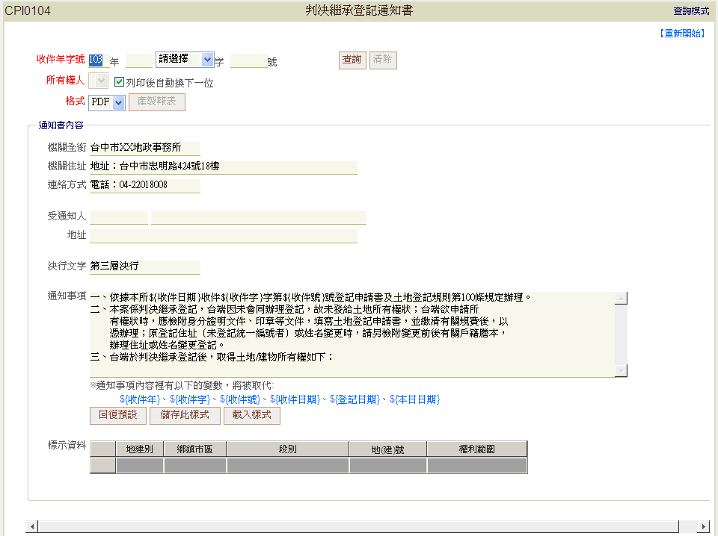
    - 功能說明：提供判決繼承登記通知書列印作業。
    - 操作時機：欲列印判決繼承登記通知書時。
    - 輸入說明：
- 輸入欲列印案件的收件年字號，點選「查詢」鈕，系統會帶出該案件的相關資料，點選查詢結果的標題列上任一個項目，系統會以該項目作遞增排序，再點選一次會以遞減排序。
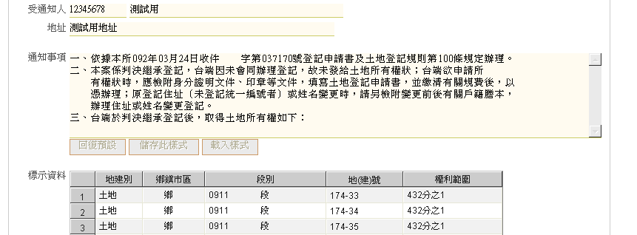
- 欲產置電子檔，請選取報表格式後，點選「產置報表」；若要直接列印，請在選取完印表機後，點選「直接列印」。
- 同時有多個所有權人要列印時，請勾選「列印後自動換下一位」(預設為勾選)，在列印動作完成後，系統會自動將所有權人的下拉式清單切換至下個所有權人。
- 完成後若要繼續列印其他案件，先點選「清除」，再輸入新的案件後查詢即可。
    - 輸出結果：
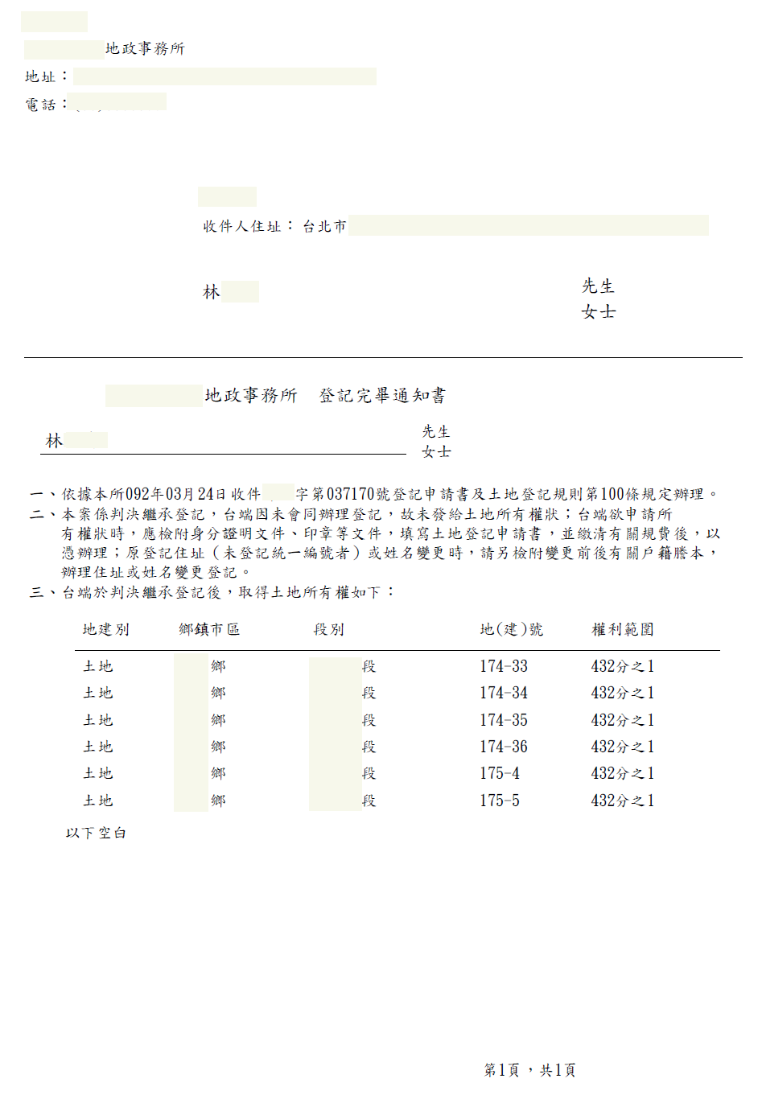
- 功能名稱：權利書狀補給公告

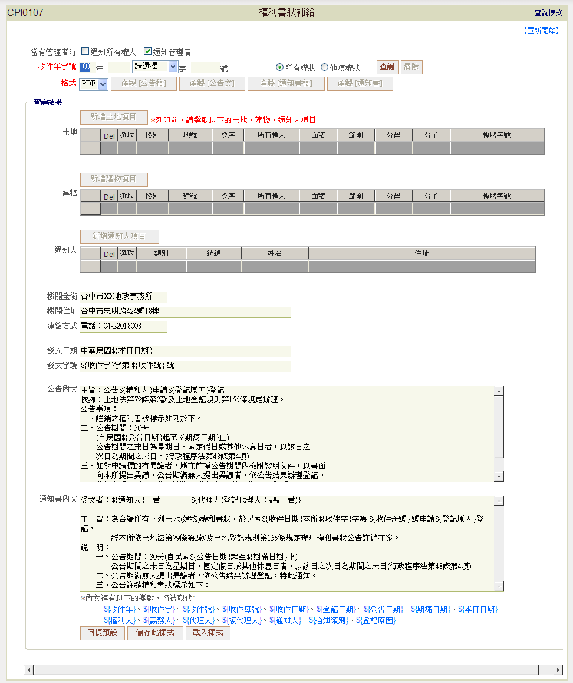
    - 功能說明：提供權利書狀補給公告作業。
    - 操作時機：欲列印權利書狀補給公告文及通知書時。
    - 輸入說明：
- 輸入欲列印案件的收件年字號，選取權狀類型(所有權狀、他項權狀)，勾選當有管理者時，要通知所有權人或通知管理者(預設為管理者，可複選)，輸入完成後點選「查詢」鈕，系統會帶出該案件的相關資料，點選查詢結果的標題列上任一個項目，系統會以該項目作遞增排序，再點選一次會以遞減排序。

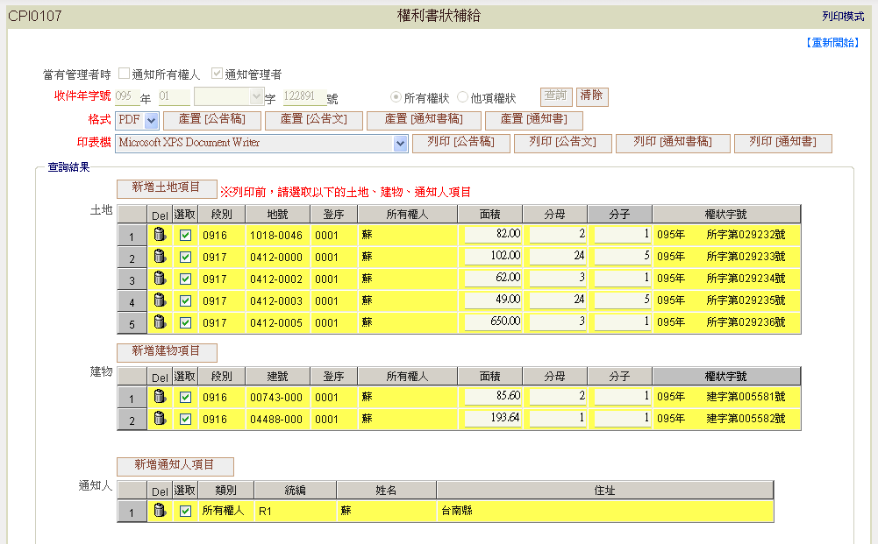
- 此時公告樣式內若有{公告日期}及{期滿日期}且系統無法抓取到資料時，會跳出視窗讓使用者輸入。
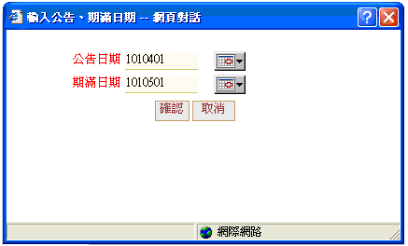

- 若系統無法抓取資料時，可由使用者自行輸入資料，以土地為例，請先點選「新增土地項目」，系統會跳出小視窗，輸入欲新增段小段、地號後，直接按「新增」鈕，系統會將該土地上全部的所有權人加入清單，若僅要新增單一所有權人，請輸入段小段、地號、所有權人統編後，再點選「新增」，亦可在新增完成後，點選的圖示刪除不要的資料，建物的輸入方式亦同。
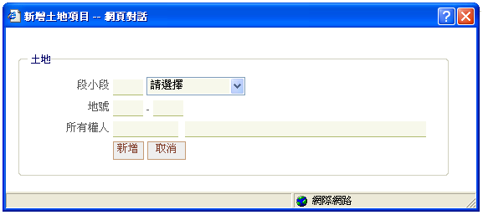
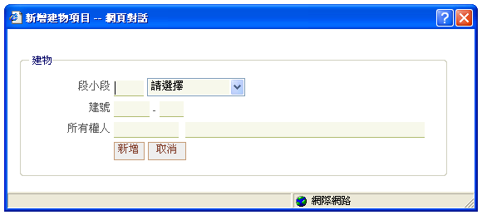

- 若要新增通知人，請點選「新增通知人項目」，系統會跳出小視窗，若欲通知者為代理人，請在代理人欄位輸入統編，系統會查詢代理人資料，並自動帶入到姓名及地址欄位，若無該代理人資料，請自行輸入姓名及地址，輸入完成點選「新增」即可，通知人的輸入方式亦同。
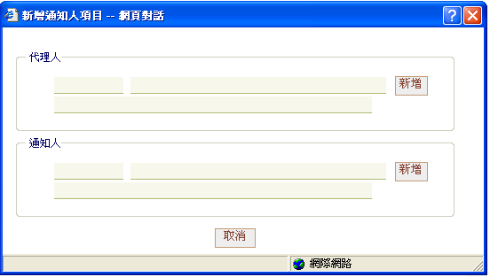
- 產置電子檔前，先確認要列印的資料是否有選取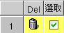（預設為勾選，若該筆資料不印請取消勾選），再依要產置的報表種類點選上方的產置按鈕；若要直接列印，請在選取完印表機後，點選要列印的報表種類相對應的列印按鈕。
- 完成後若要繼續列印其他案件，先點選「清除」，再輸入新的案件後查詢即可。
    - 輸出結果：
- 公告文：
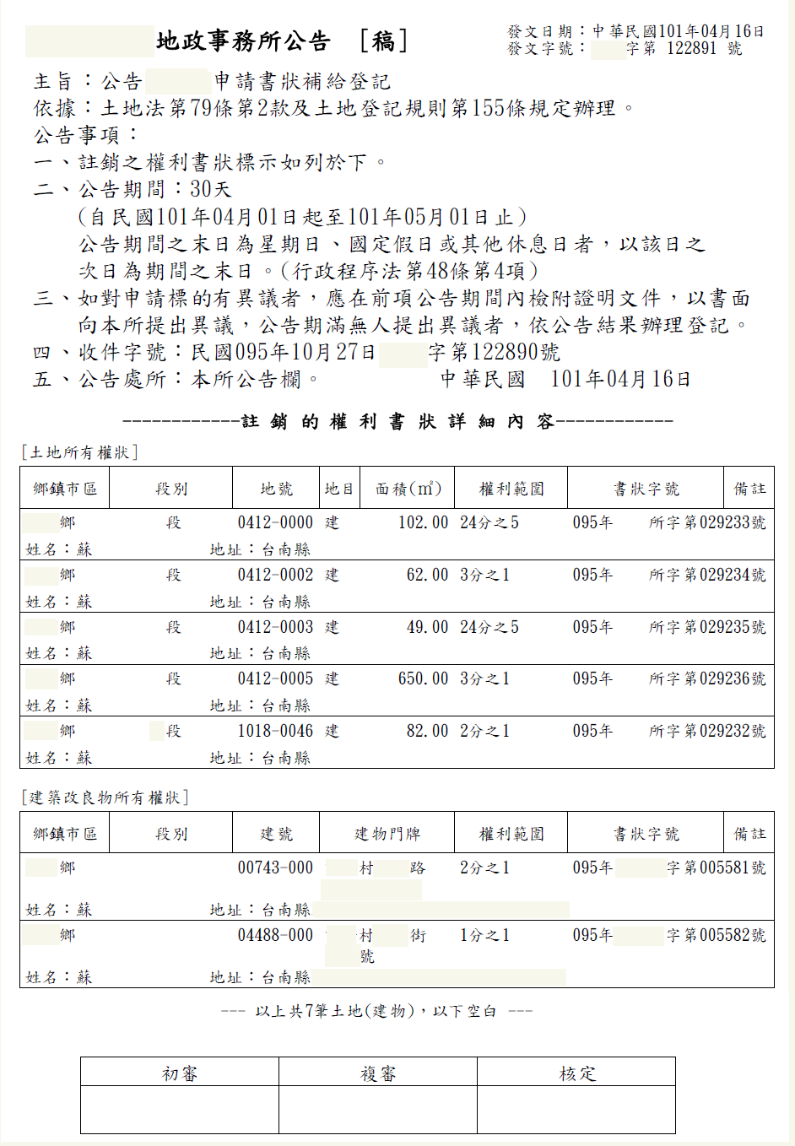
- 通知書：
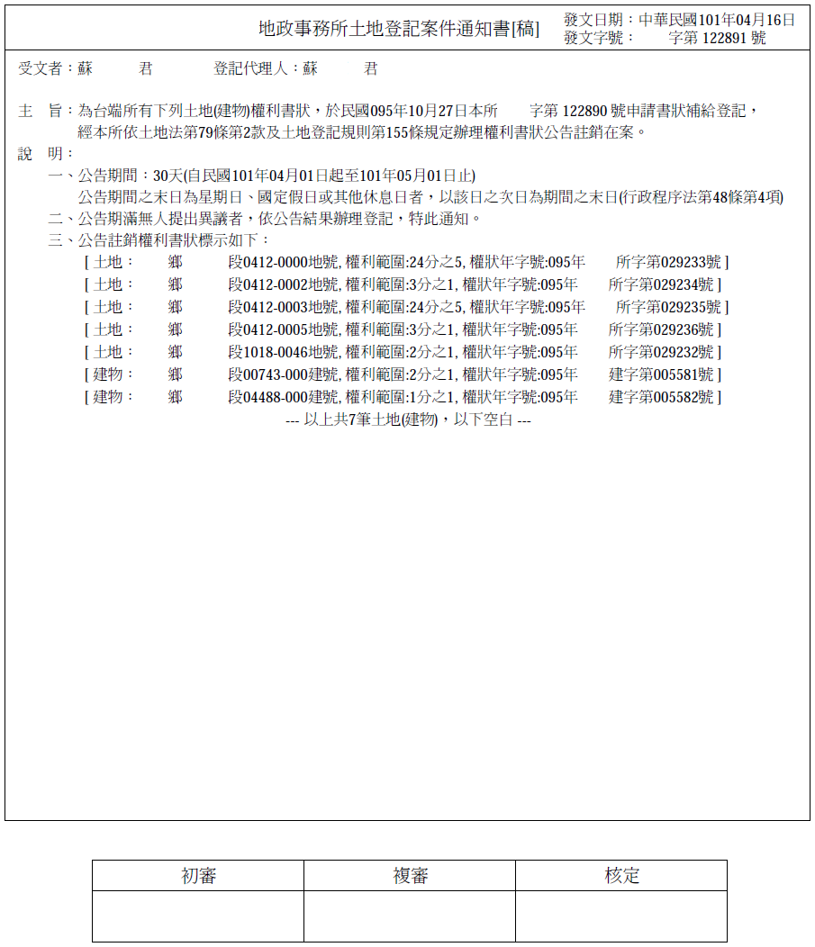
- 功能名稱：權利書狀滅失作廢公告

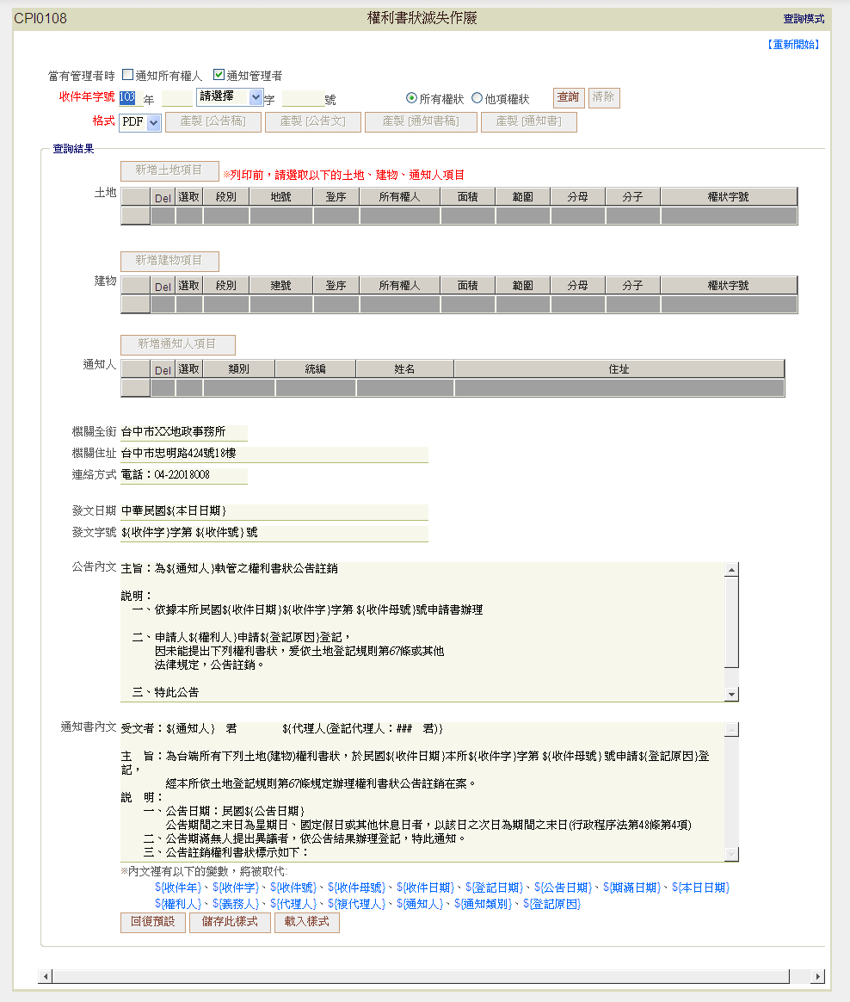
    - 功能說明：提供權利書狀滅失作廢公告作業。
    - 操作時機：欲列印權利書狀滅失作廢公告文及通知書時。
    - 輸入說明：
- 輸入欲列印案件的收件年字號，選取權狀類型(所有權狀、他項權狀)，勾選當有管理者時，要通知所有權人或通知管理者(預設為管理者，可複選)，輸入完成後點選「查詢」鈕，系統會帶出該案件的相關資料，點選查詢結果的標題列上任一個項目，系統會以該項目作遞增排序，再點選一次會以遞減排序。

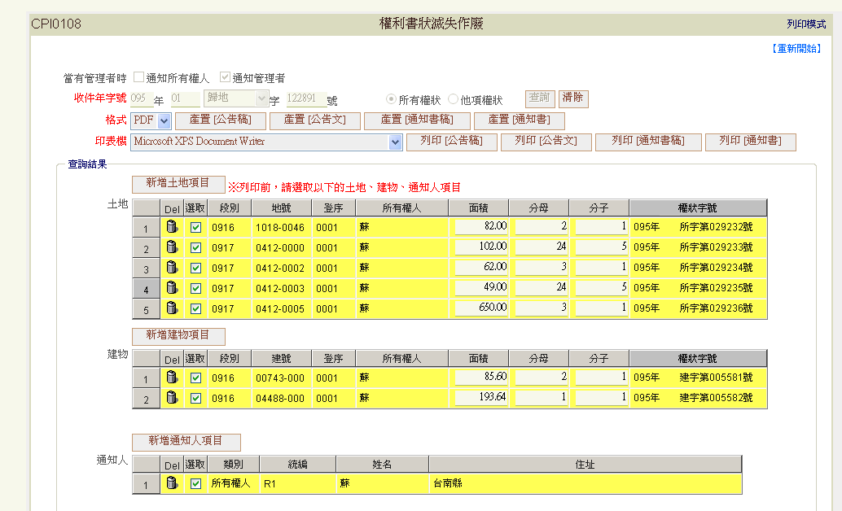
- 此時公告樣式內若有{公告日期}及{期滿日期}且系統無法抓取到資料時，會跳出視窗讓使用者輸入。

- 若系統無法抓取資料時，可由使用者自行輸入資料，以土地為例，請先點選「新增土地項目」，系統會跳出小視窗，輸入欲新增段小段、地號後，直接按「新增」鈕，系統會將該土地上全部的所有權人加入清單，若僅要新增單一所有權人，請輸入段小段、地號、所有權人統編後，再點選「新增」，亦可在新增完成後，點選的圖示刪除不要的資料，建物的輸入方式亦同。

- 若要新增通知人，請點選「新增通知人項目」，系統會跳出小視窗，若欲通知者為代理人，請在代理人欄位輸入統編，系統會查詢代理人資料，並自動帶入到姓名及地址欄位，若無該代理人資料，請自行輸入姓名及地址，輸入完成點選「新增」即可，通知人的輸入方式亦同。
- 產置電子檔前，先確認要列印的資料是否有選取（預設為勾選，若該筆資料不印請取消勾選），再依要產置的報表種類點選上方的產置按鈕；若要直接列印，請在選取完印表機後，點選要列印的報表種類相對應的列印按鈕。
- 完成後若要繼續列印其他案件，先點選「清除」，再輸入新的案件後查詢即可。
    - 輸出結果：
- 公告文：
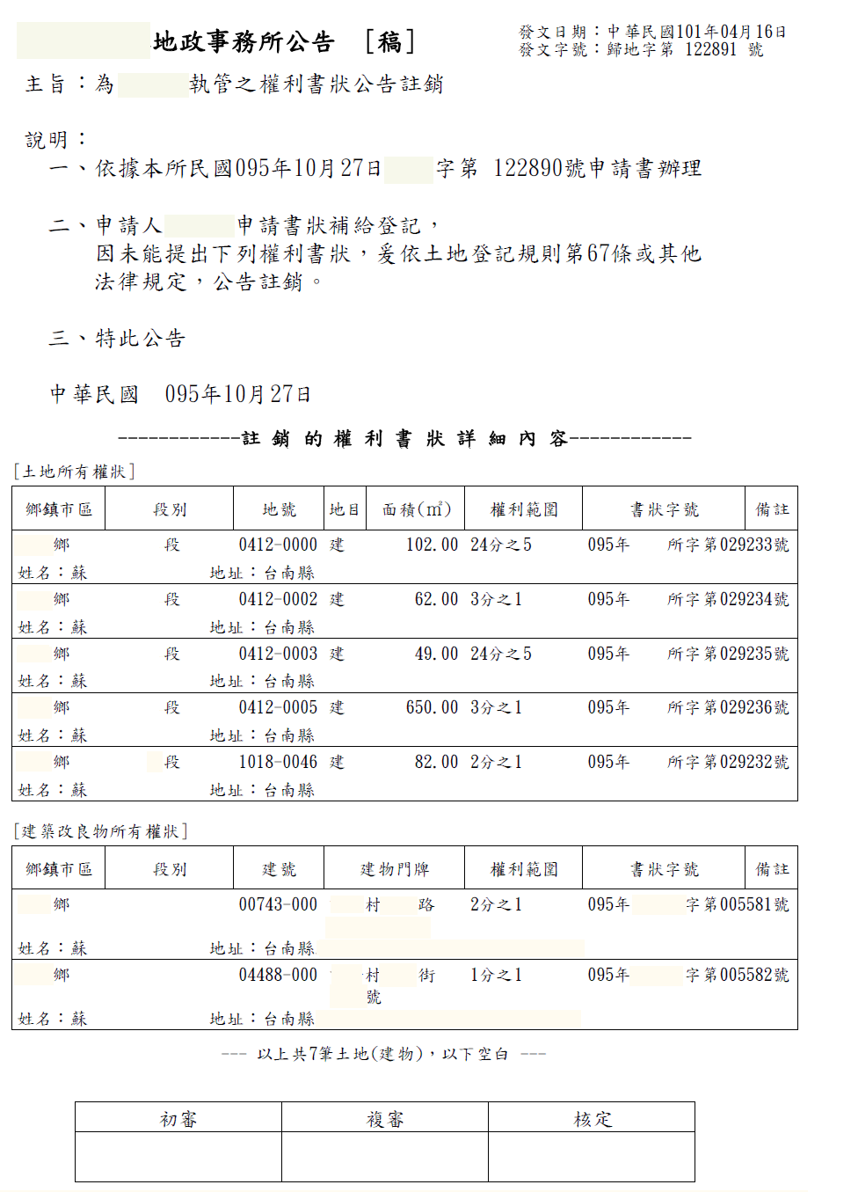
- 通知書：
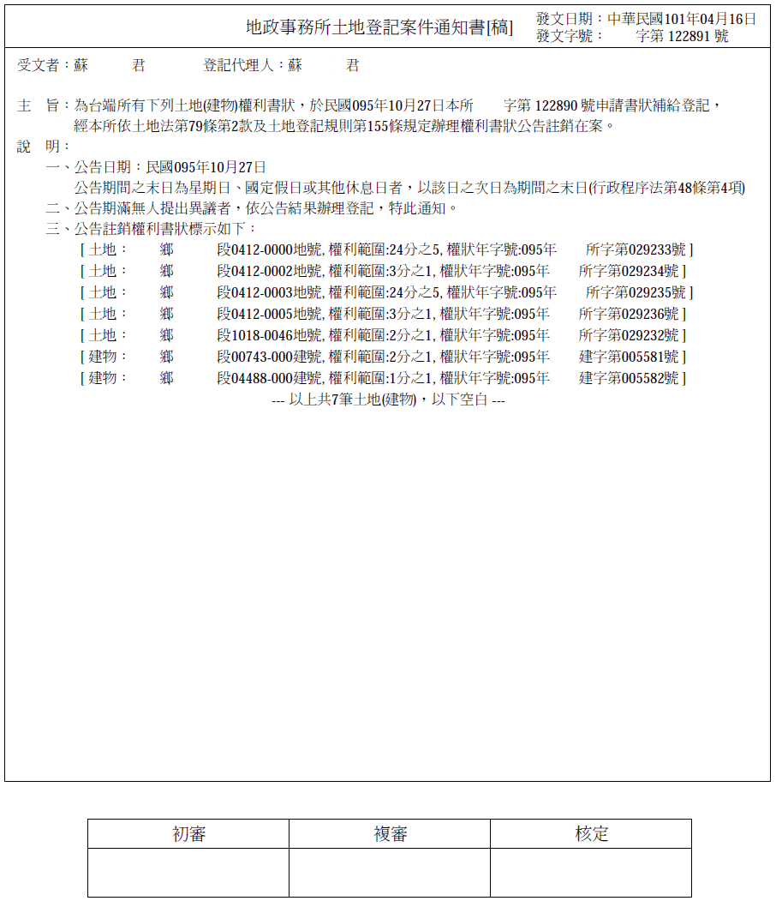
- 功能名稱：土地第一次公告

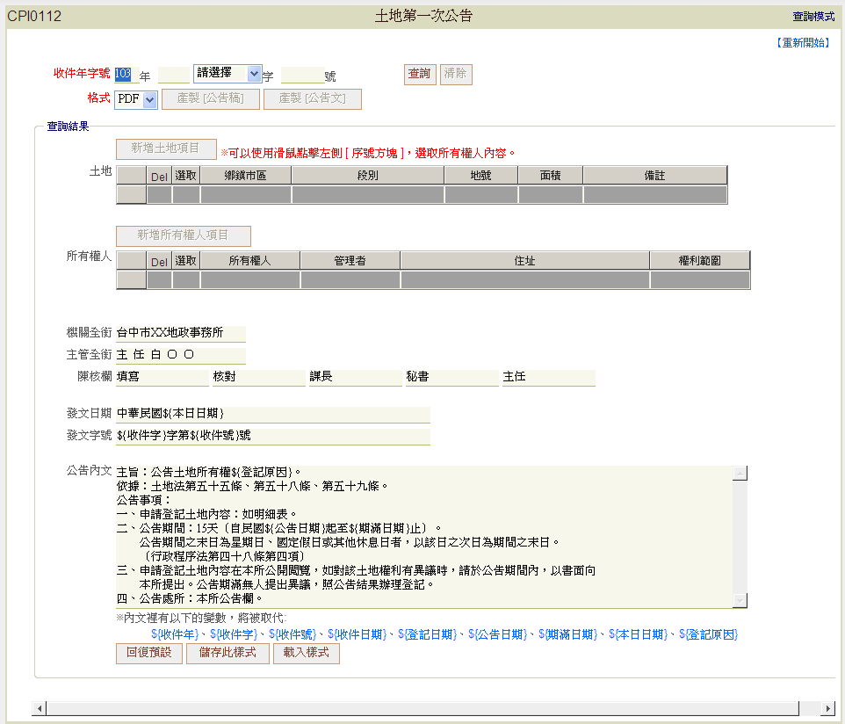
    - 功能說明：提供土地第一次公告文列印作業。
    - 操作時機：欲列印土地第一次公告文時。
    - 輸入說明：
- 輸入欲列印案件的收件年字號，點選「查詢」鈕，系統會帶出該案件的相關資料，點選查詢結果的標題列上任一個項目，系統會以該項目作遞增排序，再點選一次會以遞減排序，當有多筆土地時，請點選左側的序號，下方的所有權人表列會切換至該筆土地上的所有權人資料，被選取的該筆地號會變成粉紅色，未被選取的會以黃色表示，另查詢結果表列的任一欄位皆可自行編輯。
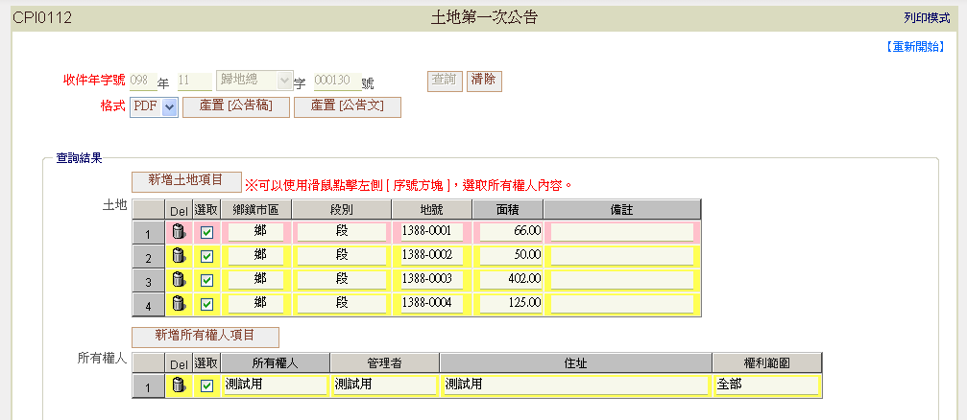
- 若系統無法抓取資料時，可由使用者自行輸入資料，請先點選「新增土地項目」，系統會跳出小視窗，在上半部「依土地」的區塊，輸入欲新增段小段、地號後，直接按「新增」鈕，系統會將該土地上全部的所有權人加入清單，若僅要新增單一所有權人，請輸入段小段、地號、所有權人統編後，再點選「新增」，亦可在新增完成後，點選的圖示刪除不要的資料。若該土地標示部不存在時，可改用下半部「自行輸入」的區塊，自行輸入鄉鎮市區、段小段、地號、面積、備註等資料，完成點選「新增」即可。
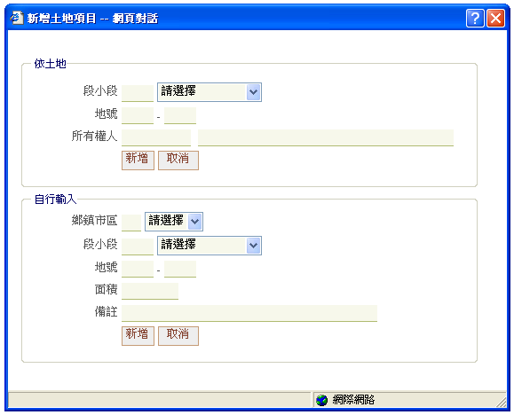
- 若要新增所有權人資料，請先將土地切換至該筆資料，再點選「新增所有權人項目」，此時會多出一筆空白的資料列，直接輸入所有權人、管理者、住址、權利範圍等資料即可。
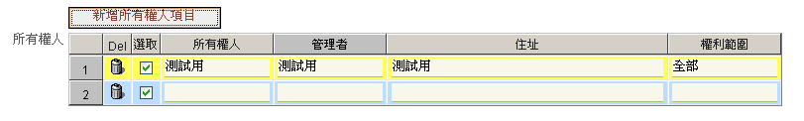
- 產置電子檔前，先確認要列印的資料是否有選取（預設為勾選，若該筆資料不印請取消勾選），再依要產置的報表種類點選上方的產置按鈕；若要直接列印，請在選取完印表機後，點選要列印的報表種類相對應的列印按鈕。
- 完成後若要繼續列印其他案件，先點選「清除」，再輸入新的案件後查詢即可。
    - 輸出結果：
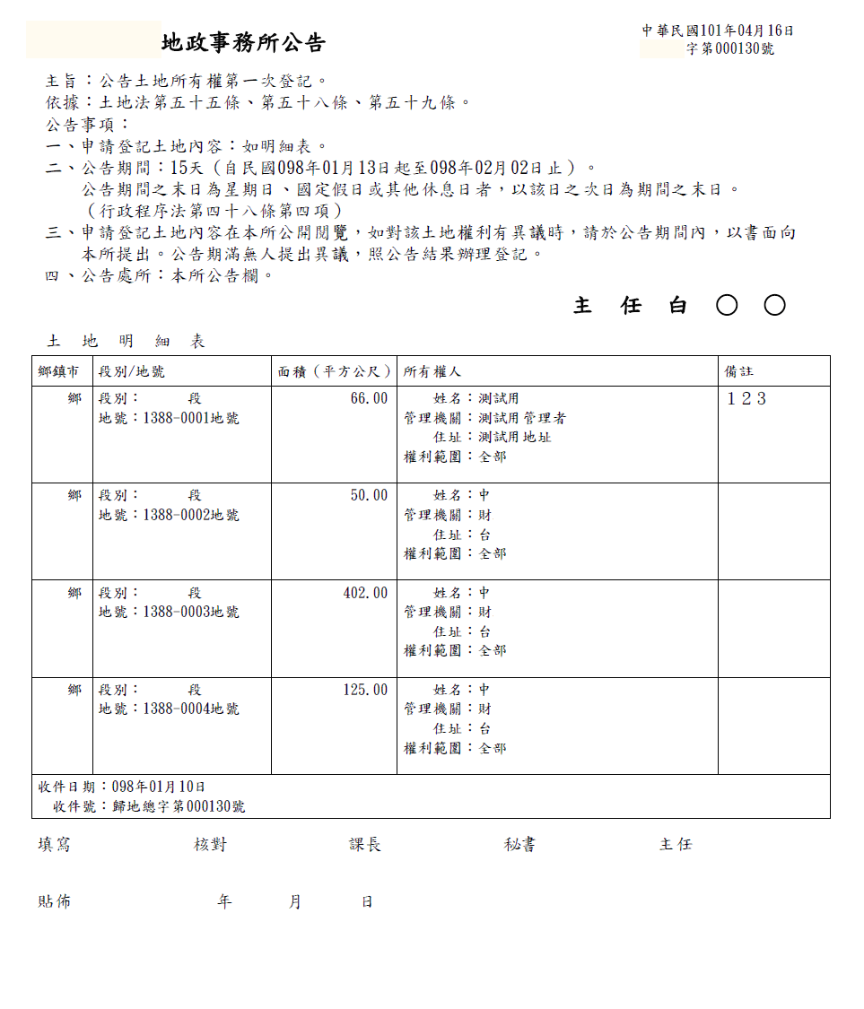
- 功能名稱：建物第一次公告

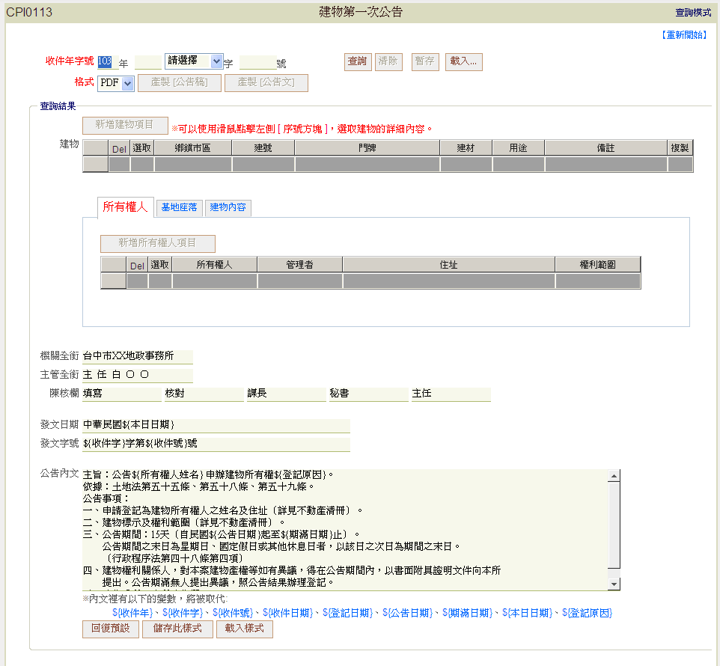
    - 功能說明：提供建物第一次公告文列印作業。
    - 操作時機：欲列印建物第一次公告文時。
    - 輸入說明：
- 輸入欲列印案件的收件年字號，點選「查詢」鈕，系統會帶出該案件的相關資料，點選查詢結果的標題列上任一個項目，系統會以該項目作遞增排序，再點選一次會以遞減排序，當有多筆建物時，請點選左側的序號，下方的所有權人、基地座落、建物內容等表列會切換至該筆建物上的資料，被選取的該筆建號會變成粉紅色，未被選取的會以黃色表示，另查詢結果表列的任一欄位皆可自行編輯。
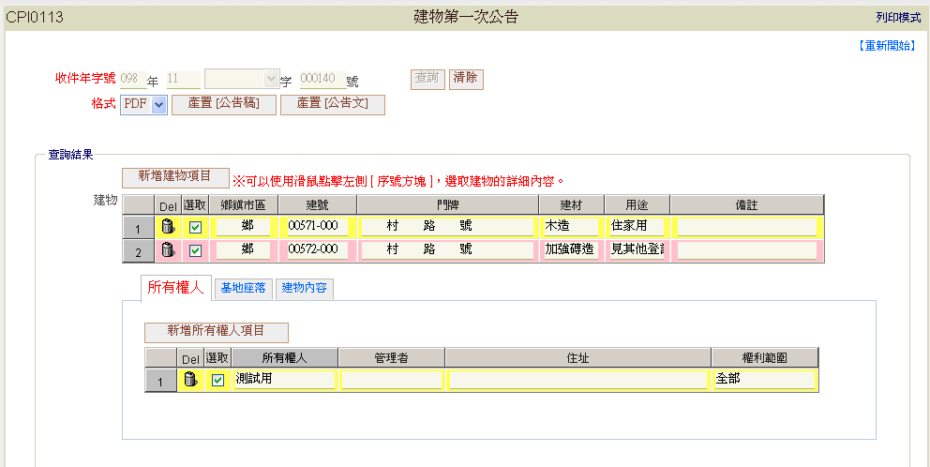
- 若系統無法抓取資料時，可由使用者自行輸入資料，請先點選「新增建物項目」，系統會跳出小視窗，在上半部「依建物」的區塊，輸入欲新增段小段、建號後，直接按「新增」鈕，系統會將該建物上全部的所有權人加入清單，若僅要新增單一所有權人，請輸入段小段、建號、所有權人統編後，再點選「新增」，亦可在新增完成後，點選的圖示刪除不要的資料。若該建物標示部不存在時，可改用下半部「自行輸入」的區塊，自行輸入鄉鎮市區、段小段、建號、門牌、主要建材、主要用途、備註等資料，完成點選「新增」即可。
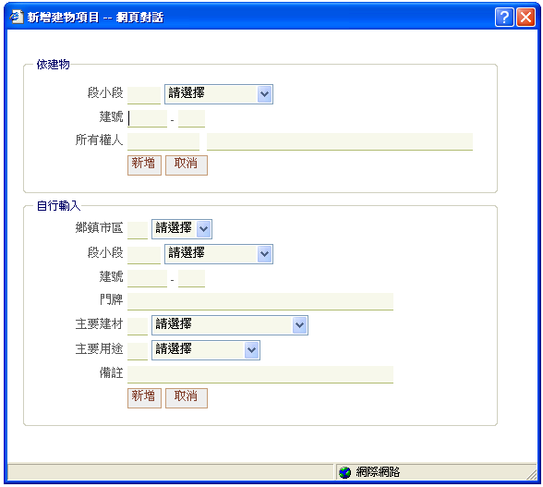
- 若要新增所有權人、基地座落、建物內容等資料特，以所有權人為例，請先將建物切換至該筆資料，再點選「新增所有權人項目」，此時會多出一筆空白的資料列，直接輸入所有權人、管理者、住址、權利範圍等資料即可，基地座落及建物內容的操作方式同所有權人。
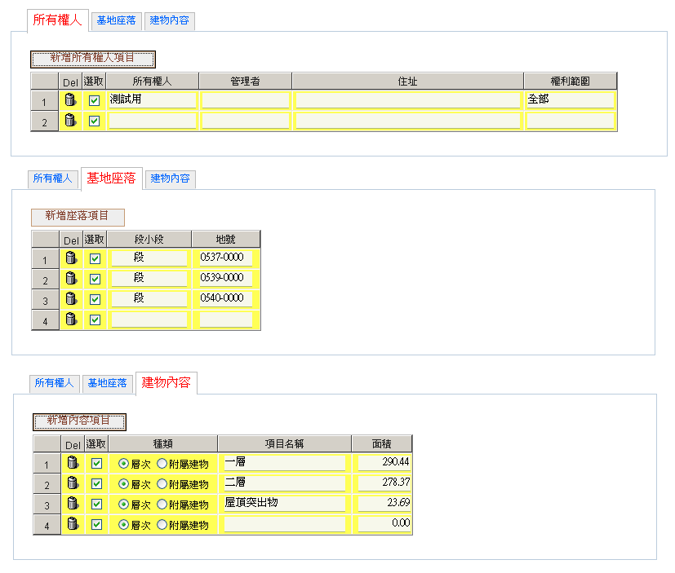
- 產置電子檔前，先確認要列印的資料是否有選取（預設為勾選，若該筆資料不印請取消勾選），再依要產置的報表種類點選上方的產置按鈕；若要直接列印，請在選取完印表機後，點選要列印的報表種類相對應的列印按鈕。
- 完成後若要繼續列印其他案件，先點選「清除」，再輸入新的案件後查詢即可。

    - 輸出結果：
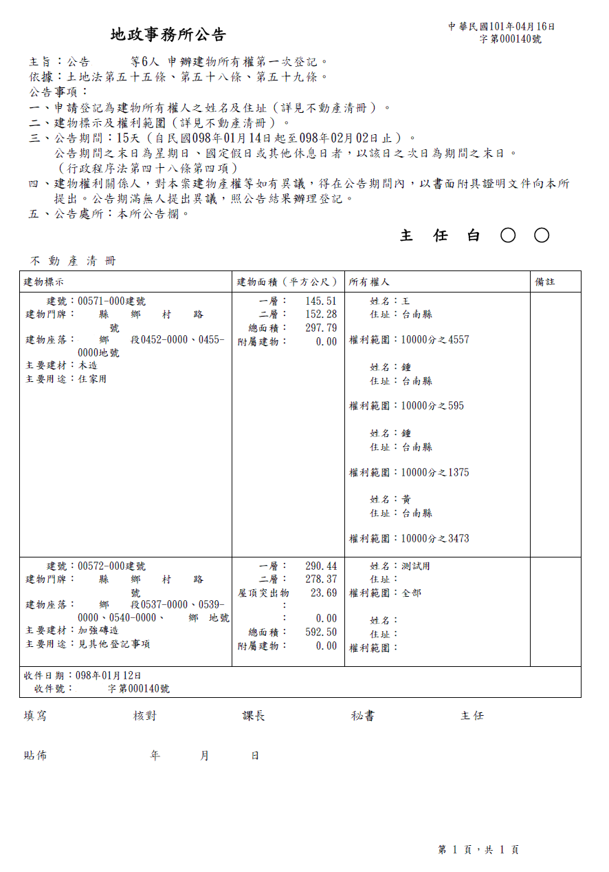
- 功能名稱：未登記建物查封通知

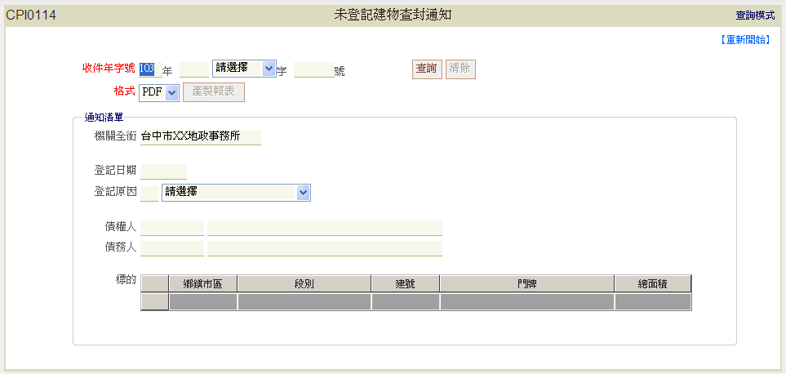
    - 功能說明：提供未登記建物查封通知書列印作業。
    - 操作時機：欲列印未登記建物查封通知書時。
    - 輸入說明：
- 輸入欲列印案件的收件年字號，點選「查詢」鈕，系統會帶出該案件的相關資料，點選查詢結果的標題列上任一個項目，系統會以該項目作遞增排序，再點選一次會以遞減排序。
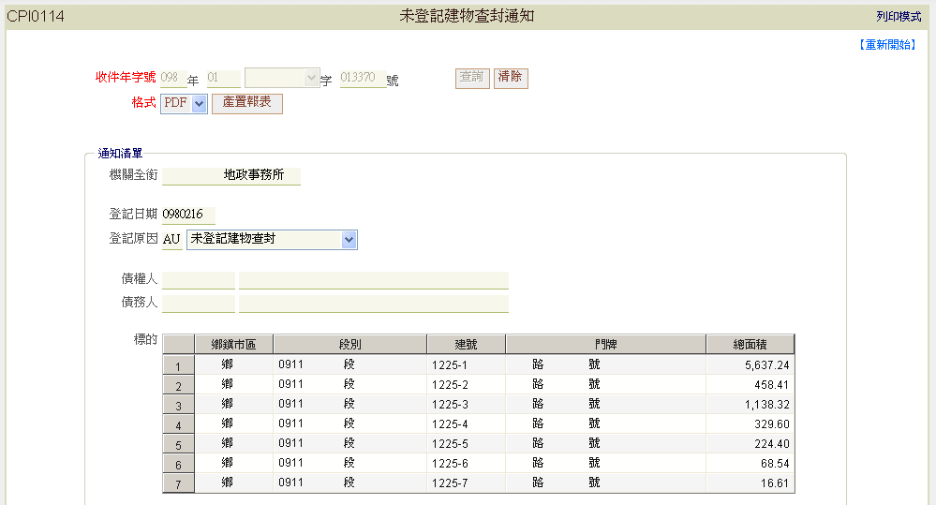
- 欲產置電子檔，請選取報表格式後，點選「產置報表」；若要直接列印，請在選取完印表機後，點選「直接列印」。
- 完成後若要繼續列印其他案件，先點選「清除」，再輸入新的案件後查詢即可。
    - 輸出結果：
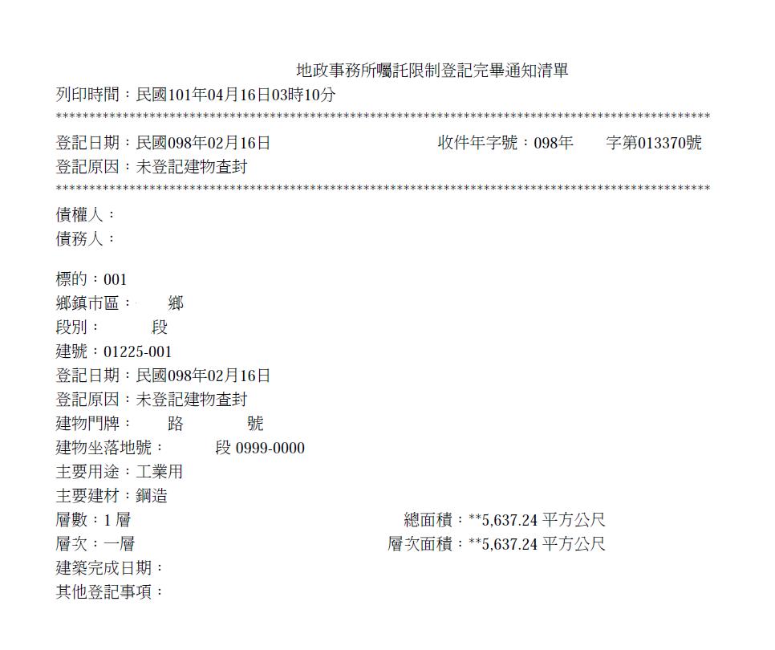
- 功能名稱：塗銷限制登記通知

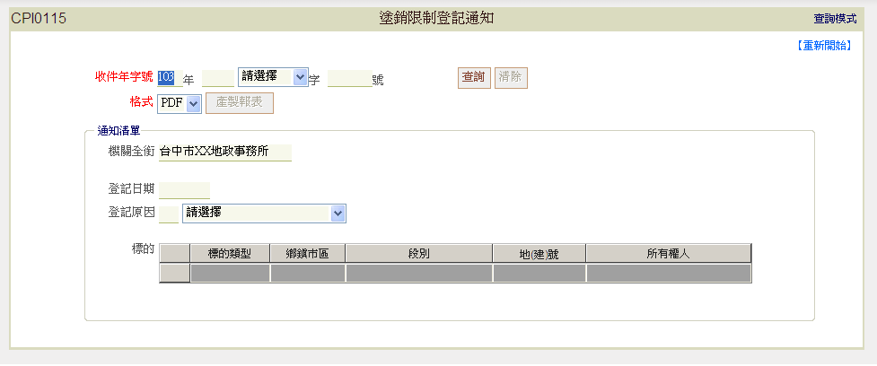
    - 功能說明：提供塗銷限制登記通知書列印作業。
    - 操作時機：欲列印塗銷限制登記通知書時。
    - 輸入說明：
- 輸入欲列印案件的收件年字號，點選「查詢」鈕，系統會帶出該案件的相關資料，點選查詢結果的標題列上任一個項目，系統會以該項目作遞增排序，再點選一次會以遞減排序。
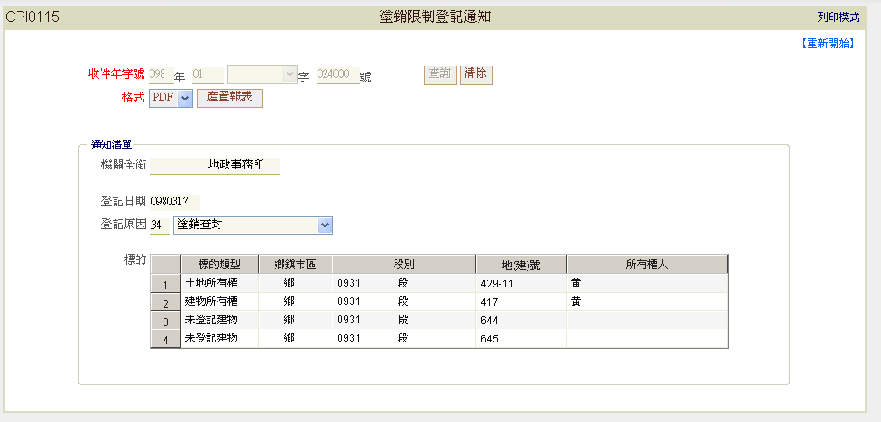
- 欲產置電子檔，請選取報表格式後，點選「產置報表」；若要直接列印，請在選取完印表機後，點選「直接列印」。
- 完成後若要繼續列印其他案件，先點選「清除」，再輸入新的案件後查詢即可。
    - 輸出結果：
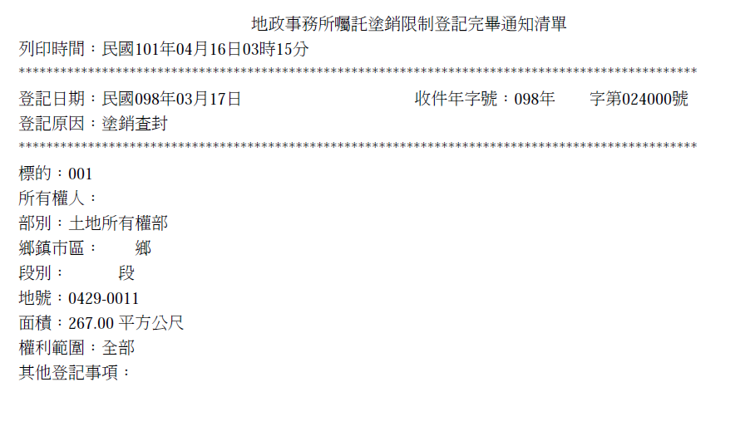
- 功能名稱：權利書狀註銷公告

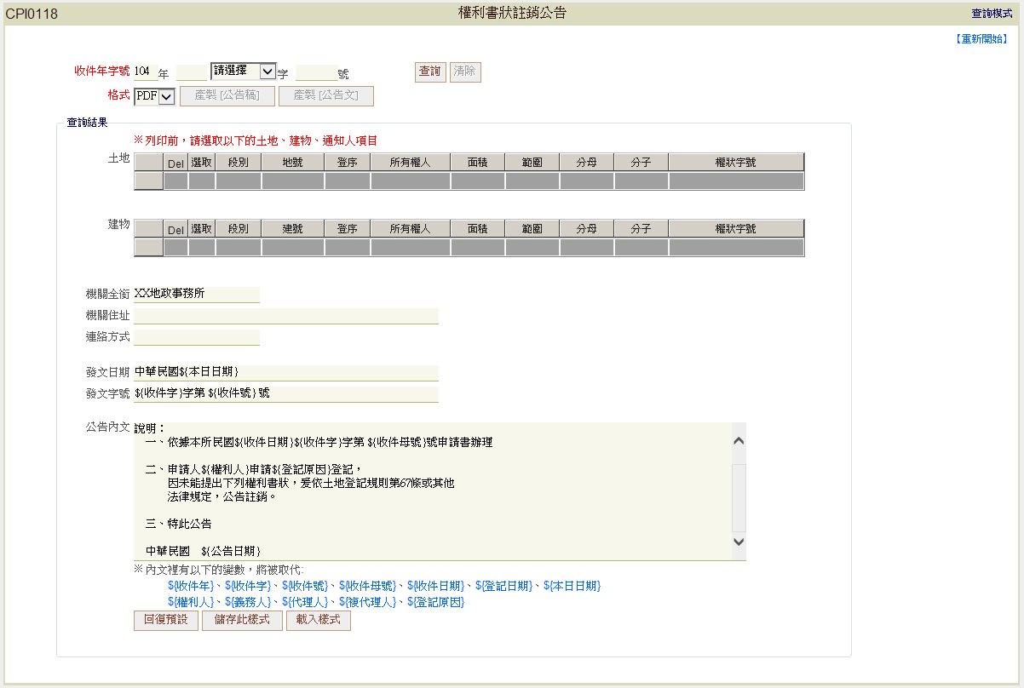
    - 功能說明：提供列印權利書狀註銷公告函(稿)作業。
    - 操作時機：提供列印權利書狀註銷公告函(稿)時。
    - 輸入說明：
- 未查詢任何案件時，機關全銜、機關住址、聯絡方式、發文日期、發文字號、公告內文等欄位的內容可由使用者編輯後儲存樣式。
- 輸入欲列印案件的收件年字號，點選「查詢」鈕，系統會帶出該案件的相關資料，點選查詢結果的標題列上任一個項目，系統會以該項目作遞增排序，再點選一次會以遞減排序。
- 欲產製公告文稿，請選取（勾選）要產製的土地、建物項目，再點選「產製公告稿」或「產製公告文」。
- 完成後若要繼續產製其他案件，先點選「清除」，再輸入新的案件後查詢即可。
- 功能名稱：他項權利書狀註銷公告

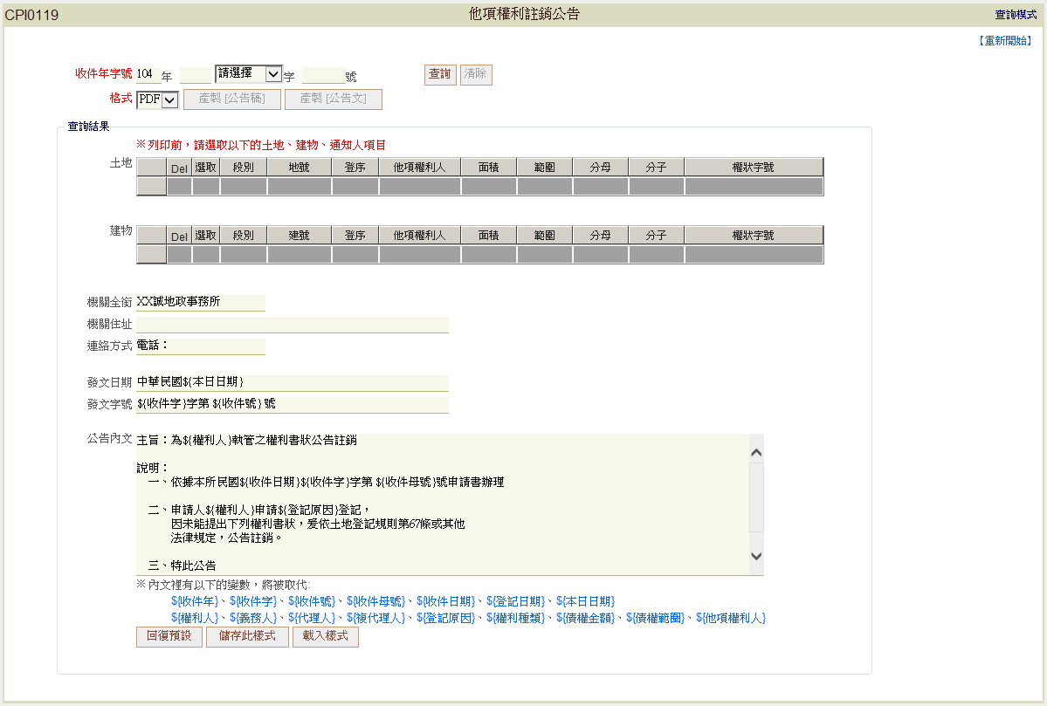
    - 功能說明：提供列印他項權利書狀註銷公告作業。
    - 操作時機：提供列印他項權利書狀註銷公告時。
    - 輸入說明：
- 未查詢任何案件時，機關全銜、機關住址、聯絡方式、發文日期、發文字號、公告內文等欄位的內容可由使用者編輯後儲存樣式。
- 輸入欲列印案件的收件年字號，點選「查詢」鈕，系統會帶出該案件的相關資料，點選查詢結果的標題列上任一個項目，系統會以該項目作遞增排序，再點選一次會以遞減排序。
- 欲產製公告文稿，請選取（勾選）要產製的土地、建物項目，再點選「產製公告稿」或「產製公告文」。
- 完成後若要繼續產製其他案件，先點選「清除」，再輸入新的案件後查詢即可。

